Das Leben als mittelalterlicher Mönch im Kloster
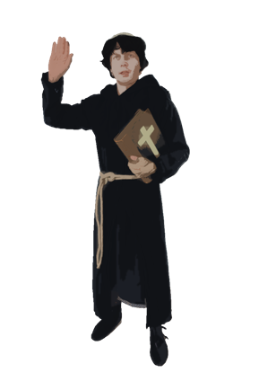
Jetzt wirst du einen Mönch kennenlernen, der vor ungefähr 800 Jahren im Kloster Lorch gelebt hat. Dieser Mönch ist erfunden. Aber so oder so ähnlich hätte sein Leben verlaufen können.
Seid gegrüßt! Mein Name ist Bruder Benedictus. Ich bin seit vielen Jahren Mönch im Kloster Lorch. Ich war der vierte Sohn eines reichen Kaufmanns. Da es üblich ist, dass nur die ältesten Söhne etwas erben – und es dadurch manchmal zum Streit kommt - entschied mein Vater, ich solle ein Mönch werden. Da er den Abt des Klosters Lorch gut kannte, schickte er mich mit 14 Jahren in das Benediktinerkloster von Lorch. Wer als Mönch in ein Kloster eintreten will, ist zunächst ein Mönch auf Probe – ein sogenannter „Novize“. Man ist mindestens ein Jahr lang Novize und trägt andere Kleidung als die richtigen Mönche.

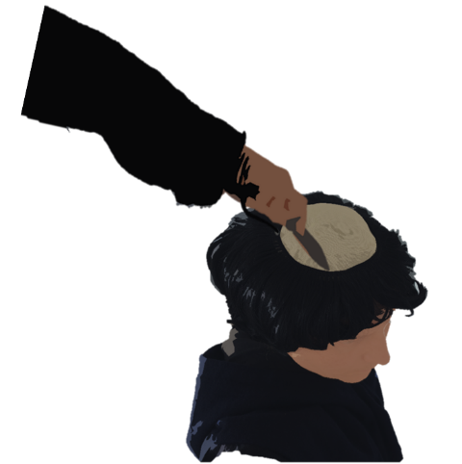
a) Warum wurde der Mönch Benedictus ins Kloster geschickt?
Weil nur die ältesten Söhne etwas erben und es damit nicht zum.

b) Erkläre, was ein Novize ist.
Ein „Mönch auf Probe“, der andere Kleidung trägt und sich im Kloster bewähren muss.
Ich bewährte mich gut und konnte schon mit 15 Jahren ein Mönch werden. Nachdem ich und weitere Novizen das Ordensgelübde abgelegt hatten, wurde uns das Haar zu einer sogenannten Tonsur geschoren, das Novizenkleid abgenommen und das Mönchsgewand (wir nennen es Kutte) angezogen.

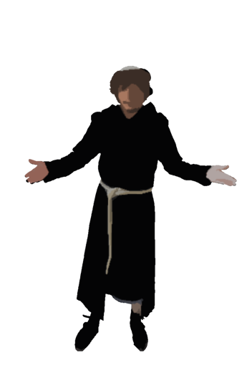
Von nun an gehörte ich ganz dem Kloster. Ich bin nun Mönch auf Lebenszeit. Das bedeutet, dass ich auf Eigentum verzichten muss. Meine Verwandten darf ich nur selten sehen. Oft vermisse ich meine Familie. Meine Brüder haben schon geheiratet und ihre Frauen haben Kinder bekommen. Als Mönch darf ich keine Frau heiraten und lieben – das habe ich bei meinem Ordensgelübde geschworen. Wir nennen das Keuschheitsgelübde. Ich habe aber keine Angst mich zu verlieben, da im Kloster nur Männer sind und ich sehr selten eine Frau sehe.

c) Was passiert, nachdem man sich ein Jahr als Novize bewährt hat?
Man muss ein Ordensgelübde ablegen, bekommt die Ha und eine Mönchskutte angezogen.

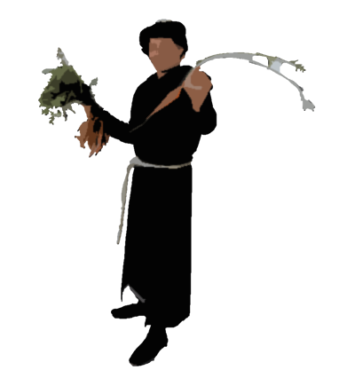
d) Auf was muss man als Mönch alles verzichten?
1.
2.
3.
Aber es hat auch Vorteile, ein Mönch oder eine Nonne zu sein. Wir sind eine sehr starke Gemeinschaft und werden vom Volk geachtet. Wir müssen nur selten hungern, weil wir unseren Klostergarten und unsere Felder haben. Auch lernen wir im Gegensatz zu fast allen anderen Menschen Schreiben und Lesen. Ohne uns Mönche würde kaum ein Mensch in unserem Königreich lesen und schreiben können. Dabei müssen wir Latein beherrschen und viele von unserem Orden sprechen auch Altgriechisch. Wir arbeiten oft in unserem Klostergarten, wo wir Nahrung und heilende Kräuter anbauen, denn wir Mönche sind heilkundige Menschen, die wissen, wie man Krankheiten heilt.

Rückseite!
e) Welche Vorteile hatte es, wenn man ein Mönch oder eine Nonne war?
1.
2.
3.
4.
Jeden Tag stehe ich um 1 Uhr morgens auf, um eine halbe Stunde zu beten. Dann schlafe ich wieder und stehe um 4 Uhr auf. Hierbei beten wir Mönche eine Stunde zusammen. Anschließend wird eine Stunde gearbeitet. Hier hat jeder eine andere Aufgabe. Manche putzen, andere kümmern sich um das Vieh und wieder andere machen Feuer. Um 6 Uhr treffe ich mich dann wieder mit den anderen Mönchen und dem Abt zum Morgengebet. Hierbei beraten wir über Entscheidungen und organisieren den Tag. Das geht ungefähr zwei Stunden. Danach sind wir wieder eine Stunde mit Arbeiten beschäftigt. Um 9 Uhr treffen wir uns dann erneut für eine Stunde zum Gebet. Anschließend gehen wir wieder zwei Stunden zur Arbeit. Um 12 Uhr gibt es Mittagessen. Unsere erste Mahlzeit an diesem Tag, obwohl wir schon seit acht Stunden wach sind. Aber daran habe ich mich schon gewöhnt. Nach dem Mittagessen dürfen wir uns zwei Stunden lang in unsere Mönchszellen zurückziehen, um dort etwas auszuruhen. Um drei Uhr nachmittags treffen wir uns wieder für eine Stunde zum Gebet. Wir arbeiten dann zwei Stunden auf dem Feld, damit wir im Winter genug Vorräte haben. Auch brauen wir Bier und stellen Wein selber her. Das Bier verkaufen wir dann oft an Bauern und Wirtshäuser. Viele meiner Brüder arbeiten aber auch im sogenannten Skriptorium. Hier werden Bibeln abgeschrieben, um sie zu verkaufen. Wir haben ja keine Kopierer, wie ihr sie heute habt. Wir müssen jeden einzelnen Buchstaben mit Farbe auf Pergament (das ist Tierhaut) schreiben. Ich habe auch einmal eine Bibel abgeschrieben und war fast zwei Jahre damit beschäftigt. Aber ich war sehr stolz, als ich fertig war. Um 6 Uhr abends treffen wir uns dann alle erneut, um -wie ihr euch sicher denken könnt- wieder anderthalb Stunden um zu beten. Anschließend gibt es Abendessen. Bis 21 Uhr wird uns dann aus der Bibel vorgelesen. Um 21 Uhr wir noch einmal eine halbe Stunde gebetet. Anschließend bin ich oft sehr müde und alle Mönche ziehen sich zurück, um zu schlafen. So ist jeder meiner Tage.

Ihr fragt euch sicher, warum wir so viel beten. Nun, in der Bibel steht, dass wir siebenmal beten müssen. Der Abt sagt immer zu uns: „ora et labora“ – das bedeutet „bete und arbeite“.
Das hört sich sicher alles sehr anstrengend für euch an. Aber ein normaler Bauer oder ein Handwerker muss ebenso viel arbeiten. Auch haben wir unsere Mönchsbrüder, die sich um uns kümmern, wenn wir alt oder krank werden, wir haben ein festes Dach über dem Kopf und müssen keine Angst vor Krieg und Hunger haben. Deswegen sind in manchen Städten auch sehr viele Klöster. Mönchsein ist so beliebt, dass ich Städte kenne, in der jeder zehnte Bewohner ein Mönch ist.

f) Wie viele Stunden verbrachte der Mönch Benedictus täglich mit Arbeiten?
Er arbeitet jeden Tag 6 Stunden.

g) Wie oft und wie viele Stunden wird im Kloster gebetet?
Es wird siebenmal gebetet. Insgesamt beten die Mönche 7,5 Stunden.

h) Was stellen die Klosterbewohner her, um Geld zu verdienen?
Sie brauen Bier oder machen Wein. Auch schreiben sie Bibeln ab, um sie zu ver
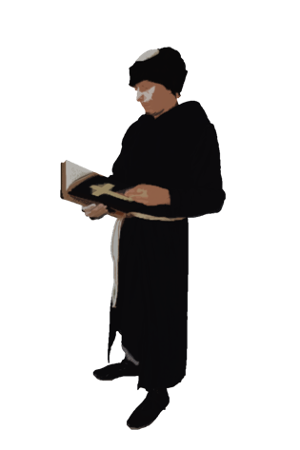

kaufen.
i) Nenne weitere Gründe, warum es im Mittelalter attraktiv war, im Kloster zu leben.
Grafiken, Texte und Darstellungen: Florian Schütte
Das Leben als mittelalterlicher Mönch im Kloster
Lösung
Jetzt wirst du einen Mönch kennenlernen, der vor ungefähr 800 Jahren im Kloster Lorch gelebt hat. Dieser Mönch ist erfunden. Aber so oder so ähnlich hätte sein Leben verlaufen können.
Seid gegrüßt! Mein Name ist Bruder Benedictus. Ich bin seit vielen Jahren Mönch im Kloster Lorch. Ich war der vierte Sohn eines reichen Kaufmanns. Da es üblich ist, dass nur die ältesten Söhne etwas erben – und es dadurch manchmal zum Streit kommt - entschied mein Vater, ich solle ein Mönch werden. Da er den Abt des Klosters Lorch gut kannte, schickte er mich mit 14 Jahren in das Benediktinerkloster von Lorch. Wer als Mönch in ein Kloster eintreten will, ist zunächst ein Mönch auf Probe – ein sogenannter Novize. Man ist mindestens ein Jahr lang Novize und trägt andere Kleidung als die richtigen Mönche.

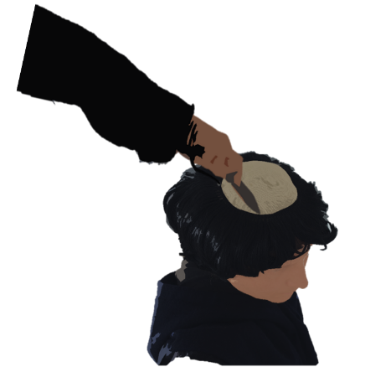
a) Warum wurde der Mönch Benedictus ins Kloster geschickt?
Weil nur die ältesten Söhne etwas erben und es damit nicht zum Streit kommt.

b) Erkläre, was ein Novize ist.
Ein „Mönch auf Probe“, der andere Kleidung trägt und sich im Kloster bewähren muss.

Ich bewährte mich gut und konnte schon mit 15 Jahren ein Mönch werden. Nachdem ich und weitere Novizen das Ordensgelübde abgelegt hatten, wurde uns das Haar zu einer sogenannten Tonsur geschoren, das Novizenkleid abgenommen und das Mönchsgewand (wir nennen es Kutte) angezogen.

c) Was passiert, nachdem man sich ein Jahr als Novize bewährt hat?
Man muss ein Ordensgelübde ablegen, bekommt die Haare geschoren und eine Mönchskutte angezogen.

Von nun an gehörte ich ganz dem Kloster. Ich bin nun Mönch auf Lebenszeit. Das bedeutet, dass ich auf Eigentum verzichten muss. Meine Verwandten darf ich nur selten sehen. Oft vermisse ich meine Familie. Meine Brüder haben schon geheiratet und ihre Frauen haben Kinder bekommen. Als Mönch darf ich keine Frau heiraten und lieben – das habe ich bei meinem Ordensgelübde geschworen. Wir nennen das Keuschheitsgelübde. Ich habe aber keine Angst mich zu verlieben, da im Kloster nur Männer sind und ich sehr selten eine Frau sehe.

d) Auf was muss man als Mönch alles verzichten?
- Kein Eigentum besitzen
- Verwandte sieht man nur selten
- Keine Frauen lieben oder heiraten
Aber es hat auch Vorteile, ein Mönch oder eine Nonne zu sein. Wir sind eine sehr starke Gemeinschaft und werden vom Volk geachtet. Wir müssen nur selten hungern, weil wir unseren Klostergarten und unsere Felder haben. Auch lernen wir im Gegensatz zu fast allen anderen Menschen Schreiben und Lesen. Ohne uns Mönche würde kaum ein Mensch in unserem Königreich lesen und schreiben können. Dabei müssen wir Latein beherrschen und viele von unserem Orden sprechen auch Altgriechisch. Wir arbeiten auch oft in unserem Klostergarten, wo wir Nahrung und heilende Kräuter anbauen, denn wir Mönche sind heilkundige Menschen, die wissen, wie man Krankheiten heilt.

Rückseite!
e) Welche Vorteile hatte es, wenn man ein Mönch oder eine Nonne war?
- Sie werden vom Volk geachtet
Lösung
- Die Mönche und Nonnen müssen kein Hunger leiden
- Man lernt Schreiben und Lesen sowie Fremdsprachen
- Medizinisches Wissen
Jeden Tag stehe ich um 1 Uhr morgens auf, um eine halbe Stunde zu beten. Dann schlafe ich wieder und stehe um 4 Uhr auf. Hierbei beten wir Mönche eine Stunde zusammen. Anschließend wird eine Stunde gearbeitet. Hier hat jeder eine andere Aufgabe. Manche putzen, andere kümmern sich um das Vieh und wieder andere machen Feuer. Um 6 Uhr treffe ich mich dann wieder mit den anderen Mönchen und dem Abt zum Morgengebet. Hierbei beraten wir über Entscheidungen und organisieren den Tag. Das geht ungefähr zwei Stunden. Danach sind wir wieder eine Stunde mit Arbeiten beschäftigt. Um 9 Uhr treffen wir uns dann erneut für eine Stunde zum Gebet. Anschließend gehen wir wieder zwei Stunden zur Arbeit. Um 12 Uhr gibt es Mittagessen. Unsere erste Mahlzeit an diesem Tag, obwohl wir schon seit acht Stunden wach sind. Aber daran habe ich mich schon gewöhnt. Nach dem Mittagessen dürfen wir uns zwei Stunden lang in unsere Mönchszellen zurückziehen, um dort etwas auszuruhen. Um drei Uhr nachmittags treffen wir uns wieder für eine Stunde zum Gebet. Wir arbeiten dann zwei Stunden auf dem Feld, damit wir im Winter genug Vorräte haben. Auch brauen wir Bier und stellen Wein selber her. Das Bier verkaufen wir dann oft an Bauern und Wirtshäuser. Viele meiner Brüder arbeiten aber auch im sogenannten Skriptorium. Hier werden Bibeln abgeschrieben, um sie zu verkaufen. Wir haben ja keine Kopierer, wie ihr sie heute habt. Wir müssen jeden einzelnen Buchstaben mit Farbe auf Pergament (das ist Tierhaut) schreiben. Ich habe auch einmal eine Bibel abgeschrieben und war fast zwei Jahre damit beschäftigt. Aber ich war sehr stolz, als ich fertig war. Um 6 Uhr abends treffen wir uns dann alle erneut, um -wie ihr euch sicher denken könnt- wieder anderthalb Stunden um zu beten. Anschließend gibt es Abendessen. Bis 21 Uhr wird uns dann aus der Bibel vorgelesen. Um 21 Uhr wir noch einmal eine halbe Stunde gebetet. Anschließend bin ich oft sehr müde und alle Mönche ziehen sich zurück, um zu schlafen. So ist jeder meiner Tage.

f) Wie viele Stunden verbrachte der Mönch Benedictus täglich mit Arbeiten?
Er arbeitet jeden Tag 6 Stunden.

g) Wie oft und wie viele Stunden wird im Kloster gebetet?
Es wird siebenmal gebetet. Insgesamt beten die Mönche 7,5 Stunden.

h) Was stellen die Klosterbewohner her, um Geld zu verdienen?
Sie brauen Bier oder machen Wein. Auch schreiben sie Bibeln ab, um sie zu verkaufen.
Ihr fragt euch sicher, warum wir so viel beten. Nun, in der Bibel steht, dass wir siebenmal beten müssen. Der Abt sagt immer zu uns: „ora et labora“ – das bedeutet „bete und arbeite“.
Das hört sich sicher alles sehr anstrengend für euch an. Aber ein normaler Bauer oder ein Handwerker muss ebenso viel arbeiten. Auch haben wir unsere Mönchsbrüder, die sich um uns kümmern, wenn wir alt oder krank werden, wir haben ein festes Dach über dem Kopf und müssen keine Angst vor Krieg und Hunger haben. Deswegen sind in manchen Städten auch sehr viele Klöster. Mönchsein ist so beliebt, dass ich Städte kenne, in der jeder zehnte Bewohner ein Mönch ist.

Grafiken, Texte und Darstellungen: Florian Schütte
i) Nenne weitere Gründe, warum es im Mittelalter attraktiv war, im Kloster zu leben.
Keine Sorge vor Krieg / Sicherheit
Versorgung bei Alter und Krankheit
Ergänzende Aufgaben:
Das Leben im Kloster
Aufgaben A: Schreibe auf, ob du im Mittelalter gerne ein Mönch oder eine Nonne gewesen wärst oder nicht. Begründe deine Meinung mit den Informationen, die du nun kennen gelernt hast.

Aufgabe B: Was könnten die Personen sagen oder denken?
Bevor Benedictus ein Mönch wird, bringt ihn sein Vater zum Kloster, wo er bereits erwartet wird.
Schreibe auf, welche Gedanken sich der angehende Novize macht. Wovor hat er möglicherweise Angst? Was weiß er vielleicht schon über das Leben im Kloster?
Sein Vater versucht ihn zu beruhigen und erklärt ihm, welche Vorteile es hat, ein Mönch zu sein.

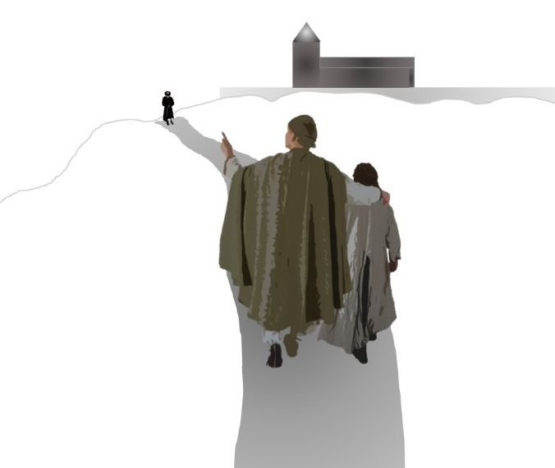

Grafiken, Texte und Darstellungen: Florian Schütte
Aufgabe C: Fülle den Lückentext aus. Die Lösungswörter stehen darunter.
Im Mittelalter gab es keine ________________, so wie es sie heute gibt. Wenn man krank wurde, musste sich die _______________ um ihren Angehörigen kümmern. Gab es keine Familie oder konnte diese nicht helfen, war das Kloster für die _____________ die letzte _____________.
Auch bei Krieg und _____________________
hofften viele Menschen auf Hilfe aus
den benachbarten ___________.

Erkrankten, Klöstern, Krankenhäuser, Familie, Hungersnöten, Hoffnung

Aufgabe D: Was weißt du über den Alltag eines Mönches? Schreibe unter zwei der drei Bilder, was der Mönch tut und welche weiteren Informationen du darüber vielleicht hast.
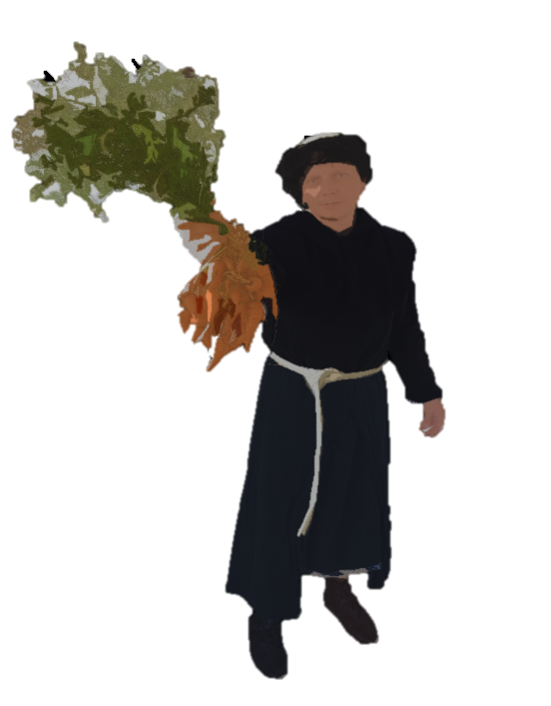
(Tipp: WAS? WANN? WARUM? WIE OFT? WOHER? WOZU? …)

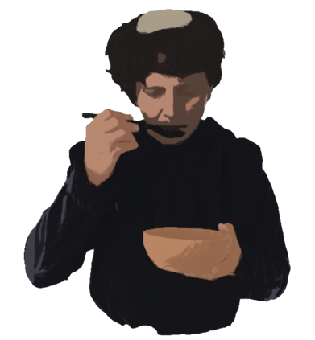

A B C

Grafiken, Texte und Darstellungen: Florian Schütte
Lösungen der ergänzenden Aufgaben:
Lösung
Das Leben im Kloster
Aufgaben A: Schreibe auf, ob du im Mittelalter gerne ein Mönch oder eine Nonne gewesen wärst oder nicht. Begründe deine Meinung mit den Informationen, die du nun kennen gelernt hast.
Lösungsvorschläge: Ich hätte gerne im Kloster gelebt, weil ich dann keine Sorgen vor Krieg, Hunger und Armut haben müsste. Auch wäre ich versorgt worden, wenn ich krank und alt bin.
Ich hätte nicht gerne im Kloster gelebt, weil ich dann nicht heiraten darf und auch wenig Freiheit gehabt hätte.

Aufgabe B: Was könnten die Personen sagen oder denken?
Bevor Benedictus ein Mönch wird, bringt ihn sein Vater zum Kloster, wo er bereits erwartet wird.
Schreibe auf, welche Gedanken sich der angehende Novize macht. Wovor hat er möglicherweise Angst? Was weiß er vielleicht schon über das Leben im Kloster?
Sein Vater versucht ihn zu beruhigen und erklärt ihm, welche Vorteile es hat, ein Mönch zu sein.

Lösungsvorschlag: Ich hoffe, ich werde meine Familie nicht so sehr vermissen. Ob das Leben als Mönch etwas für mich ist? Es wird sicher schwer und ich muss ja auch noch Lesen, Schreiben und Fremdsprachen lernen.

Lösungsvorschlag: Hab keine Angst! Das Leben als Mönch hat viele Vorteile und du wirst ein sehr gebildeter und geachteter Mann werden. Auch musst du dich nicht vor Hunger und Krieg sorgen. Zudem lernst du, wie man Krankheiten heilt. Die Mönche werden deine neue Familie sein und sich um dich kümmern, wenn es dir nicht gut geht.

Grafiken, Texte und Darstellungen: Florian Schütte
Aufgabe C: Fülle den Lückentext aus. Die Lösungswörter stehen darunter.
Krankenhäuser
Lösung
Im Mittelalter gab es keine ________________, so wie es sie heute gibt. Wenn man krank wurde, musste sich die _______________ um ihren Angehörigen kümmern. Gab es keine Familie oder konnte diese nicht helfen, war das Kloster für die _____________ die letzte _____________.
Auch bei Krieg und _____________________
hofften viele Menschen auf Hilfe aus
den benachbarten ___________.

Klöstern
Hungersnöten
Familie
Erkrankten

Hoffnung

Erkrankten, Klöstern, Krankenhäuser, Familie, Hungersnöten, Hoffnung

Aufgabe D: Was weißt du über den Alltag eines Mönches? Schreibe unter zwei der drei Bilder, was der Mönch tut und welche weiteren Informationen du darüber vielleicht hast.
(Tipp: WAS? WANN? WARUM? WIE OFT? WOHER? WOZU? …)

A B C
Lösungsvorschläge:
A Die Mönche und Nonnen bauten ihr eigenes Essen an, um sich damit zu versorgen. Auch musste man als Mönch oder Nonne arbeiten, damit sie genug Vorräte haben und weil es so in der Bibel steht (6 Stunden am Tag).
B: Die Mönche haben nicht gefrühstückt und erst um 12 Uhr mittagegegessen. Abends gab es dann das Abendessen. Die Mönche essen immer gemeinsam.
C: Die Mönche beteten siebenmal am Tag und insgesamt 7,5 Stunden, weil es so in der Bibel verlangt wird.

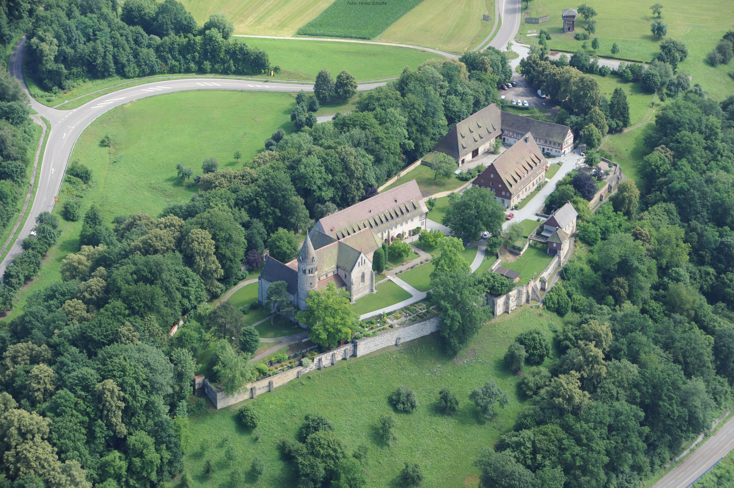

Was war das vielleicht für eine Anlage?

Wer lebte hier womöglich?
Was haben die Menschen früher dort gemacht?
Um an Nahrung zu kommen, haben die Menschen dort ...
Die Gebäude erinnern mich an … und …
Ich vermute, heute behandeln wir das Thema …

